Sample

표 1. 원표본 VS 트리밍표본
연도 | 원표본 | 트리밍표본 | 유지율(%)
2016 | 876 | 853 | 97.37
2017 | 793 | 774 | 97.60
2018 | 709 | 691 | 97.46
2019 | 591 | 579 | 97.96
2020 | 549 | 537 | 97.81
2021 | 656 | 642 | 97.86

SMD & PSM

2016
IPW  변수명 |  | 처치집단 | 비교집단 | D(%) | 처치집단 | 비교집단 | D(%)
 |  | IPW 전 |  |  | IPW 후
사례수 |  | 210 | 643 | - | 425.66 | 427.34 | -
연령 |  | 37.81세 | 43.56세 | 1.43 | 43.75세 | 42.71세 | 0.26
연령제곱 |  | 1,445 | 1,914 | 1.43 | 1,926 | 1,843 | 0.24
교육수준 | 고졸 이하 | 35.23% | 53.81% | 0.31 | 74.33% | 51.39% | 0.49
교육수준 | 전문대졸 | 31.90% | 19.12% | 0.31 | 14.63% | 20.71% | 0.49
교육수준 | 대졸 | 26.66% | 25.03% | 0.31 | 9.53% | 25.50% | 0.49
교육수준 | 대학원졸 | 6.19% | 2.02% | 0.31 | 1.48% | 2.38% | 0.49
로그 가처분 소득 |  | 8.67 | 8.68 | 0.02 | 8.74 | 8.68 | 0.15
초중고 학령기 자녀 수 |  | 0.91명 | 1.71명 | 1.07 | 2.79명 | 1.65명 | 1.24
지역 | 서울 | 12.85% | 17.10% | 0.11 | 7.28% | 16.87% | 0.29
지역 | 인천/경기 | 27.61% | 27.21% | 0.00 | 37.44% | 27.42% | 0.21
지역 | 부산/경남/울산 | 14.76% | 13.68% | 0.03 | 7.06% | 13.53% | 0.21
지역 | 대구/경북 | 11.90% | 9.95% | 0.06 | 38.97% | 10.07% | 0.71
지역 | 대전/충남 | 10.47% | 9.17% | 0.04 | 1.93% | 8.90% | 0.31
지역 | 강원/충북 | 6.66% | 6.68% | 0.00 | 2.52% | 7.01% | 0.21
지역 | 광주/전남/전북/제주도 | 15.71% | 16.17% | 0.01 | 4.76% | 16.17% | 0.37

표 2. IPW 전 · 후 처치집단과 비교집단의 표준화된 공변량

그림 1. IPW 전 · 후 처치집단과 비교집단의 성향점수 비율
IPW 전
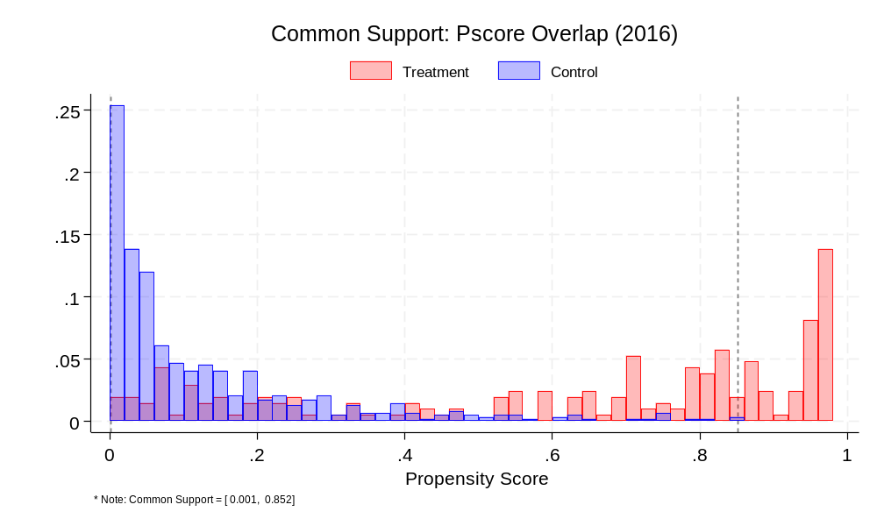

IPW 후
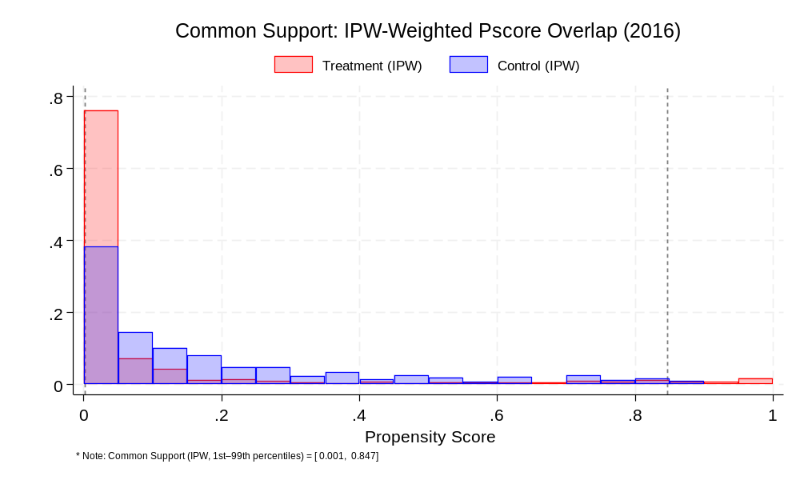

2017
IPW  변수명 |  | 처치집단 | 비교집단 | D(%) | 처치집단 | 비교집단 | D(%)
 |  | IPW 전 |  |  | IPW 후
사례수 |  | 168 | 606 | - | 333.88 | 440.12 | -
연령 |  | 38.33세 | 43.95세 | 1.41 | 44.25세 | 43.19세 | 0.25
연령제곱 |  | 1,485 | 1,947 | 1.41 | 1,974 | 1,883 | 0.25
교육수준 | 고졸 이하 | 32.73% | 50.99% | 0.32 | 58.72% | 48.38% | 0.23
교육수준 | 전문대졸 | 30.95% | 20.29% | 0.32 | 26.55% | 21.89% | 0.23
교육수준 | 대졸 | 30.35% | 26.73% | 0.32 | 8.02% | 27.59% | 0.23
교육수준 | 대학원졸 | 5.95% | 1.98% | 0.32 | 6.69% | 2.12% | 0.23
로그 가처분 소득 |  | 8.74 | 8.75 | 0.03 | 8.88 | 8.75 | 0.28
초중고 학령기 자녀 수 |  | 1.00명 | 1.67명 | 0.92 | 2.62명 | 1.62명 | 0.97
지역 | 서울 | 10.11% | 16.66% | 0.19 | 9.11% | 15.79% | 0.20
지역 | 인천/경기 | 27.97% | 26.89% | 0.02 | 9.02% | 27.13% | 0.48
지역 | 부산/경남/울산 | 16.66% | 14.19% | 0.06 | 9.91% | 14.11% | 0.12
지역 | 대구/경북 | 11.90% | 9.90% | 0.06 | 59.67% | 10.21% | 1.21
지역 | 대전/충남 | 10.11% | 9.40% | 0.02 | 2.58% | 9.27% | 0.28
지역 | 강원/충북 | 7.14% | 6.93% | 0.00 | 4.47% | 7.31% | 0.12
지역 | 광주/전남/전북/제주도 | 16.07% | 16.00% | 0.00 | 5.19% | 16.14% | 0.36

표 2. IPW 전 · 후 처치집단과 비교집단의 표준화된 공변량

그림 1. IPW 전 · 후 처치집단과 비교집단의 성향점수 비율
IPW 전
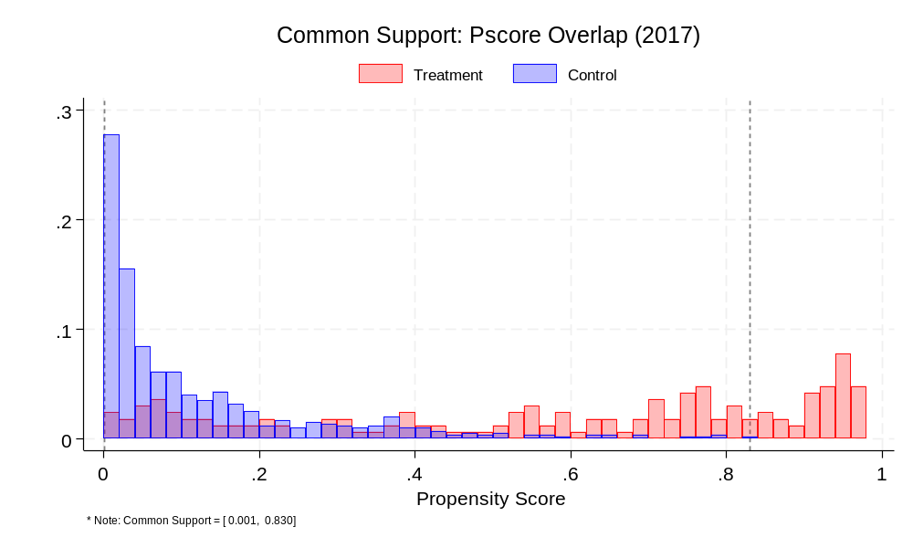

IPW 후
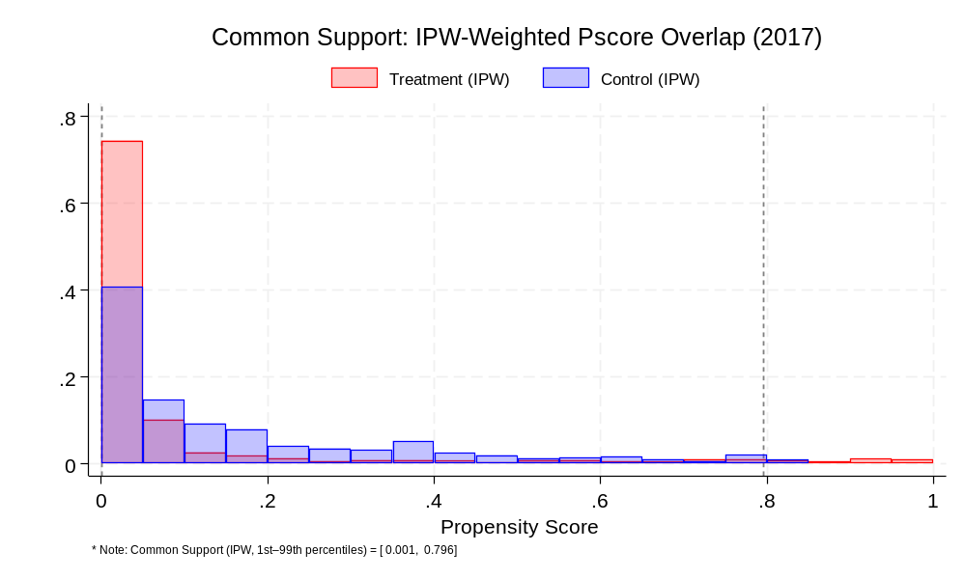

2018
IPW  변수명 |  | 처치집단 | 비교집단 | D(%) | 처치집단 | 비교집단 | D(%)
 |  | IPW 전 |  |  | IPW 후
사례수 |  | 126 | 565 | - | 182.89 | 508.11 | -
연령 |  | 38.46세 | 44.25세 | 1.39 | 44.0세 | 43.55세 | 0.09
연령제곱 |  | 1,497 | 1,974 | 1.41 | 1,958 | 1,915 | 0.11
교육수준 | 고졸 이하 | 38.09% | 46.01% | 0.16 | 34.74% | 44.05% | 0.49
교육수준 | 전문대졸 | 26.98% | 23.36% | 0.16 | 17.41% | 25.36% | 0.49
교육수준 | 대졸 | 29.36% | 27.78% | 0.16 | 17.29% | 27.86% | 0.49
교육수준 | 대학원졸 | 5.55% | 2.83% | 0.16 | 30.54% | 2.71% | 0.49
로그 가처분 소득 |  | 8.70 | 8.80 | 0.21 | 8.79 | 8.78 | 0.01
초중고 학령기 자녀 수 |  | 1.01명 | 1.70명 | 0.95 | 1.99명 | 1.65명 | 0.50
지역 | 서울 | 11.90% | 14.15% | 0.06 | 14.08% | 13.96% | 0.00
지역 | 인천/경기 | 29.36% | 27.61% | 0.03 | 20.91% | 28.39% | 0.17
지역 | 부산/경남/울산 | 16.66% | 14.51% | 0.05 | 7.48% | 14.20% | 0.21
지역 | 대구/경북 | 10.31% | 10.61% | 0.00 | 3.35% | 10.18% | 0.27
지역 | 대전/충남 | 8.73% | 10.26% | 0.05 | 12.89% | 10.38% | 0.07
지역 | 강원/충북 | 7.14% | 7.43% | 0.01 | 32.78% | 7.99% | 0.64
지역 | 광주/전남/전북/제주도 | 15.87% | 15.39% | 0.01 | 8.46% | 14.85% | 0.20

표 2. IPW 전 · 후 처치집단과 비교집단의 표준화된 공변량

그림 1. IPW 전 · 후 처치집단과 비교집단의 성향점수 비율
IPW 전
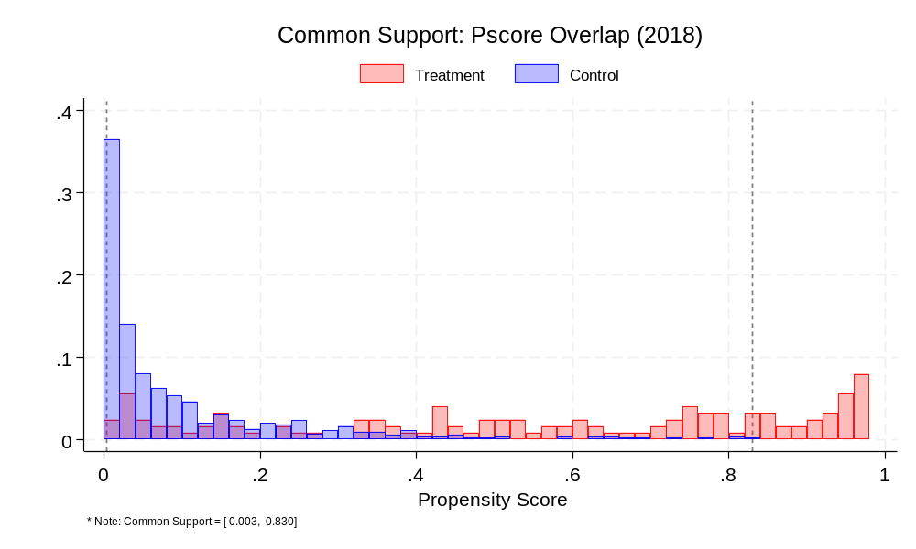

IPW 후
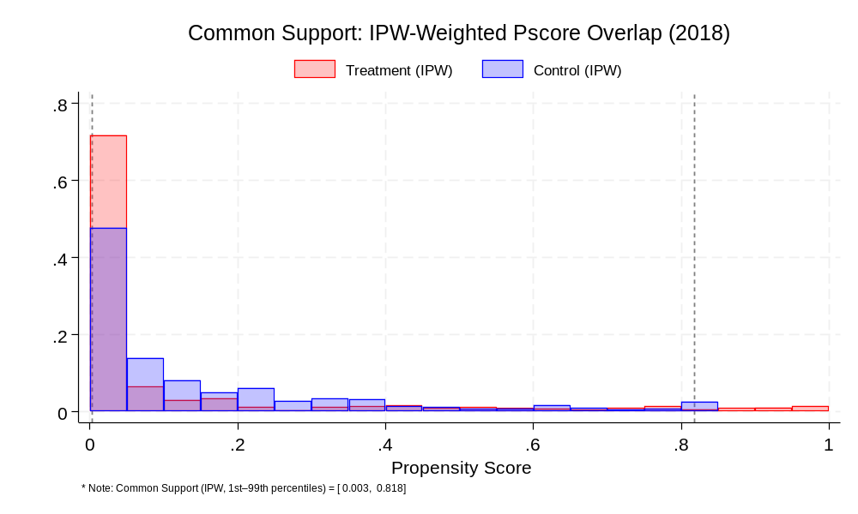

2019
IPW  변수명 |  | 처치집단 | 비교집단 | D(%) | 처치집단 | 비교집단 | D(%)
 |  | IPW 전 |  |  | IPW 후
사례수 |  | 91 | 488 | - | 145.10 | 433.90 | -
연령 |  | 38.81세 | 44.59세 | 1.43 | 45.10세 | 43.65세 | 0.30
연령제곱 |  | 1,524 | 2,003 | 1.44 | 2,055 | 1,928 | 0.31
교육수준 | 고졸 이하 | 31.86% | 42.41% | 0.22 | 26.70% | 42.19% | 0.48
교육수준 | 전문대졸 | 28.57% | 24.79% | 0.22 | 30.47% | 25.17% | 0.48
교육수준 | 대졸 | 32.96% | 30.12% | 0.22 | 15.17% | 30.01% | 0.48
교육수준 | 대학원졸 | 6.59% | 2.66% | 0.22 | 27.63% | 2.61% | 0.48
로그 가처분 소득 |  | 8.76 | 8.84 | 0.22 | 8.72 | 8.81 | 0.25
초중고 학령기 자녀 수 |  | 1.13명 | 1.67명 | 0.76 | 2.13명 | 1.62명 | 0.71
지역 | 서울 | 10.98% | 13.52% | 0.07 | 23.33% | 13.14% | 0.26
지역 | 인천/경기 | 27.47% | 28.07% | 0.01 | 20.28% | 30.22% | 0.23
지역 | 부산/경남/울산 | 17.58% | 15.16% | 0.06 | 31.59% | 14.95% | 0.40
지역 | 대구/경북 | 9.89% | 9.63% | 0.00 | 1.66% | 9.30% | 0.34
지역 | 대전/충남 | 13.18% | 11.47% | 0.05 | 13.26% | 11.34% | 0.05
지역 | 강원/충북 | 4.39% | 7.58% | 0.13 | 2.63% | 6.98% | 0.20
지역 | 광주/전남/전북/제주도 | 16.48% | 14.54% | 0.05 | 7.22% | 14.03% | 0.22

표 2. IPW 전 · 후 처치집단과 비교집단의 표준화된 공변량

그림 1. IPW 전 · 후 처치집단과 비교집단의 성향점수 비율
IPW 전
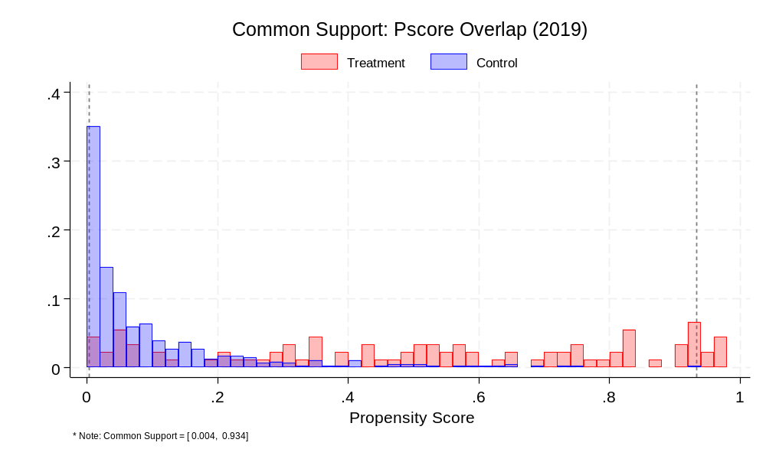

IPW 후
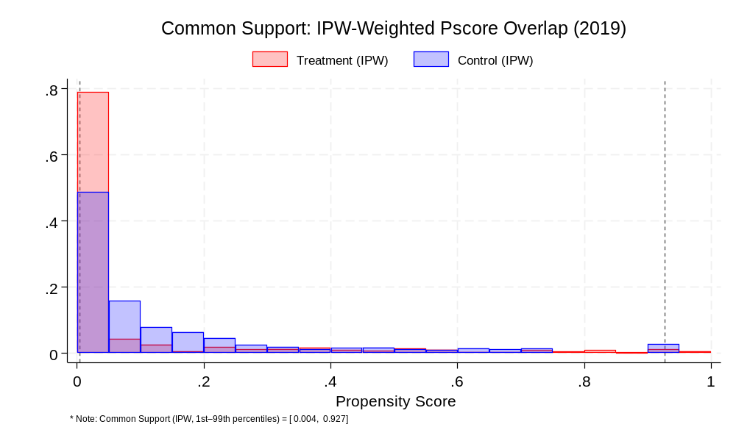

2020
IPW  변수명 |  | 처치집단 | 비교집단 | D(%) | 처치집단 | 비교집단 | D(%)
 |  | IPW 전 |  |  | IPW 후
사례수 |  | 71 | 466 | - | 144.70 | 392.30 | -
연령 |  | 39.69세 | 45.06세 | 1.27 | 47.60세 | 44.44세 | 0.71
연령제곱 |  | 1,594 | 2,046 | 1.30 | 2,285 | 1,994 | 0.74
교육수준 | 고졸 이하 | 38.02% | 40.12% | 0.05 | 72.30% | 39.89% | 0.72
교육수준 | 전문대졸 | 26.76% | 25.96% | 0.05 | 18.40% | 26.51% | 0.72
교육수준 | 대졸 | 29.57% | 30.25% | 0.05 | 8.05% | 30.18% | 0.72
교육수준 | 대학원졸 | 5.63% | 3.64% | 0.05 | 1.23% | 3.40% | 0.72
로그 가처분 소득 |  | 8.81 | 8.88 | 0.15 | 8.93 | 8.87 | 0.15
초중고 학령기 자녀 수 |  | 1.22명 | 1.63명 | 0.55 | 2.06명 | 1.60명 | 0.76
지역 | 서울 | 9.85% | 13.09% | 0.10 | 3.04% | 12.52% | 0.35
지역 | 인천/경기 | 28.16% | 29.39% | 0.02 | 21.78% | 29.99% | 0.18
지역 | 부산/경남/울산 | 16.90% | 14.16% | 0.07 | 5.12% | 14.26% | 0.31
지역 | 대구/경북 | 12.67% | 9.44% | 0.10 | 58.68% | 9.70% | 1.20
지역 | 대전/충남 | 14.08% | 10.72% | 0.10 | 5.92% | 11.52% | 0.19
지역 | 강원/충북 | 4.22% | 7.29% | 0.13 | 2.13% | 6.85% | 0.22
지역 | 광주/전남/전북/제주도 | 14.08% | 15.87% | 0.05 | 3.28% | 15.12% | 0.41

표 2. IPW 전 · 후 처치집단과 비교집단의 표준화된 공변량

그림 1. IPW 전 · 후 처치집단과 비교집단의 성향점수 비율
IPW 전
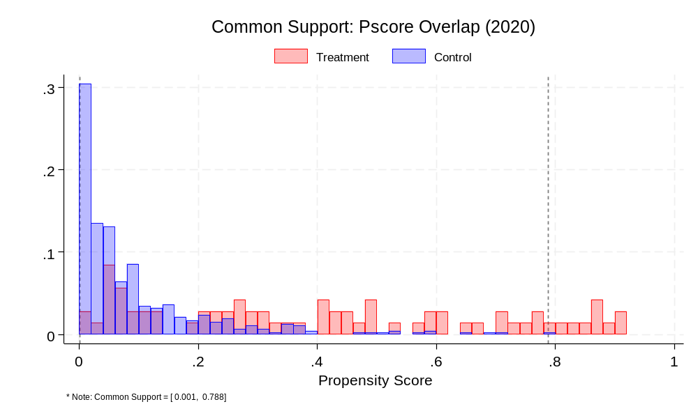

IPW 후
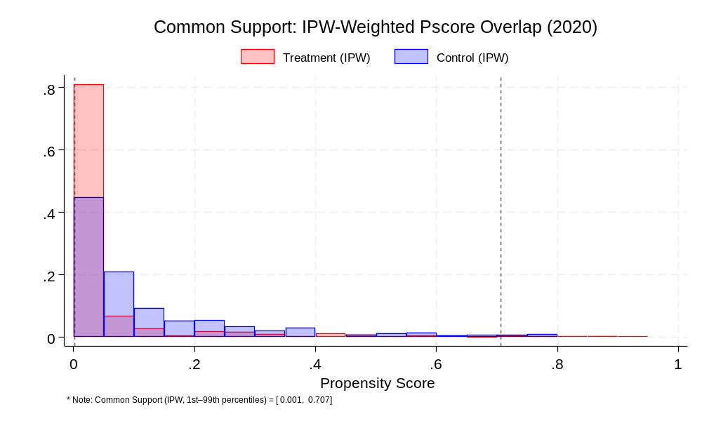

2021
IPW  변수명 |  | 처치집단 | 비교집단 | D(%) | 처치집단 | 비교집단 | D(%)
 |  | IPW 전 |  |  | IPW 후
사례수 |  | 155 | 487 | - | 446.49 | 195.51 | -
연령 |  | 38.23세 | 45.14세 | 1.48 | 48.76세 | 44.49세 | 0.98
연령제곱 |  | 1,487 | 2,055 | 1.51 | 2,395 | 2,000 | 1.01
교육수준 | 고졸 이하 | 27.74% | 38.60% | 0.27 | 61.74% | 38.96% | 0.67
교육수준 | 전문대졸 | 21.29% | 25.25% | 0.27 | 29.79% | 25.08% | 0.67
교육수준 | 대졸 | 46.45% | 31.41% | 0.27 | 8.12% | 31.52% | 0.67
교육수준 | 대학원졸 | 4.51% | 4.72% | 0.27 | 0.33% | 4.42% | 0.67
로그 가처분 소득 |  | 8.77 | 8.88 | 0.24 | 8.79 | 8.87 | 0.20
초중고 학령기 자녀 수 |  | 0.61명 | 1.64명 | 1.49 | 2.23명 | 1.58명 | 1.06
지역 | 서울 | 8.38% | 10.88% | 0.08 | 0.58% | 10.18% | 0.43
지역 | 인천/경기 | 19.35% | 28.74% | 0.22 | 35.05% | 28.49% | 0.14
지역 | 부산/경남/울산 | 23.22% | 14.98% | 0.21 | 2.20% | 14.95% | 0.46
지역 | 대구/경북 | 10.96% | 9.85% | 0.03 | 54.73% | 10.13% | 1.08
지역 | 대전/충남 | 18.70% | 11.90% | 0.18 | 1.88% | 13.28% | 0.44
지역 | 강원/충북 | 5.80% | 6.57% | 0.03 | 1.69% | 6.23% | 0.23
지역 | 광주/전남/전북/제주도 | 13.54% | 17.04% | 0.09 | 3.84% | 16.71% | 0.43

표 2. IPW 전 · 후 처치집단과 비교집단의 표준화된 공변량

그림 1. IPW 전 · 후 처치집단과 비교집단의 성향점수 비율
IPW 전
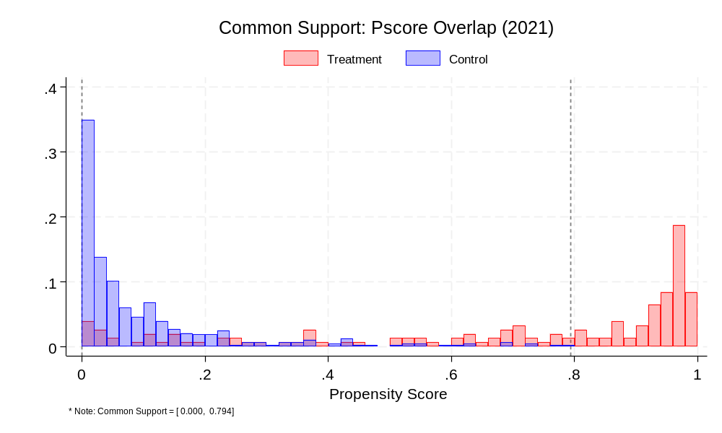

IPW 후
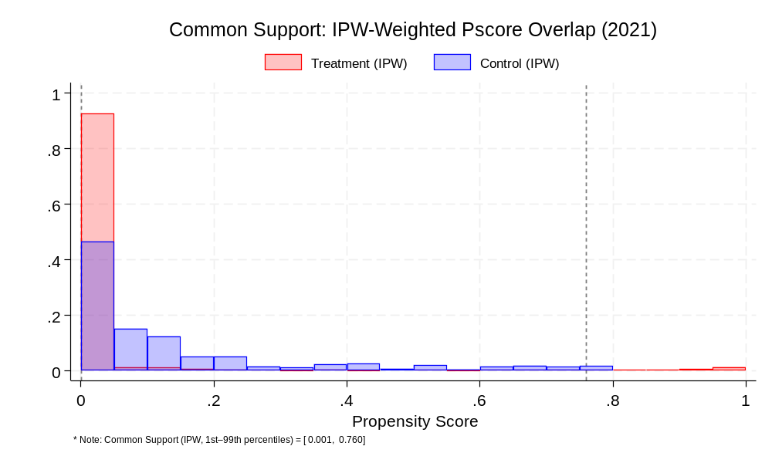

Year-Specific IPW & Event-Study Difference-in-Differences Estimation

표 3. Year-Specific IPW & Event-Study Difference-in-Differences Estimation
Treatment×Year | Coefficient  (robust S.E.) | 95% CI | P-value
Treatment×2016 | −3.758  (3.417) | [−10.471, 2.956] | 0.272
Treatment×2017 | −5.195  (4.111) | [−13.271, 2.880] | 0.207
Treatment×2018 | 0.510  (1.660) | [−2.751, 3.771] | 0.759
Treatment×2020 | −11.139  (3.368) | [−17.756, −4.521] | 0.001***
Treatment×2021 | 9.457  (3.611) | [2.363, 16.551] | 0.009***
Notes. *p < 0.1, **p < 0.05, ***p < 0.01. The dependent variable is weekly hours of paid work. Covariates include age, age², educational level, the log of disposable income, and the number of school-aged children. Individual and region fixed effects are included. Standard errors are clustered at the individual level. N = 2,199 person-year observations (548 individuals). $R_{\text{overall}}^{2}=0.883$; $R_{\text{adj}}^{2}=0.843; R_{\text{within}}^{2}=0.274$.

그림 2. Year-Specific IPW & Event-Study Difference-in-Differences Estimation
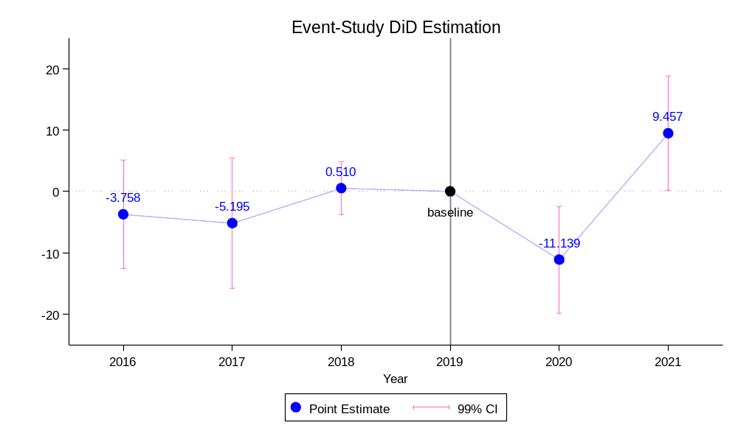

Placebo Test

Baseline : 2018

표 4-1. Placebo Test (Baseline: 2018)
Treatment×Year | Coefficient  (robust S.E.) | 95% CI | P-value
Treatment×2016 | −4.268  (3.208) | [−10.569, 2.034] | 0.184
Treatment×2017 | −5.706  (3.881) | [−13.329, 1.918] | 0.142
Treatment×2019 | −0.510  (1.660) | [−3.771, 2.751] | 0.759
Treatment×2020 | −11.649  (3.820) | [−19.154, −4.143] | 0.002***
Treatment×2021 | 8.947  (3.986) | [1.117, 16.777] | 0.025**
Notes. *p < 0.1, **p < 0.05, ***p < 0.01. The dependent variable is weekly hours of paid work. Covariates include age, age², educational level, the log of disposable income, and the number of school-aged children. Individual and region fixed effects are included. Standard errors are clustered at the individual level. N = 2,199 person-year observations (548 individuals). $R_{\text{overall}}^{2}=0.883$; $R_{\text{adj}}^{2}=0.843; R_{\text{within}}^{2}=0.274$.

그림 3-1. Placebo Test (Baseline: 2018)
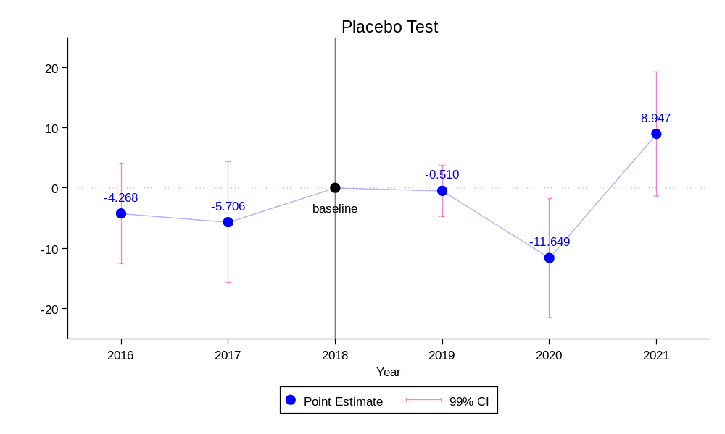

Baseline : 2017

표 4-2. Placebo Test (Baseline: 2017)
Treatment×Year | Coefficient  (robust S.E.) | 95% CI | P-value
Treatment×2016 | 1.438  (2.003) | [−2.498, 5.374] | 0.473
Treatment×2018 | 5.706  (3.881) | [−1.918, 13.329] | 0.142
Treatment×2019 | 5.195  (4.111) | [−2.880, 13.271] | 0.207
Treatment×2020 | −5.943  (3.945) | [−13.693, 1.806] | 0.133
Treatment×2021 | 14.653  ( 4.185) | [6.430, 22.875] | 0.001***
Notes. *p < 0.1, **p < 0.05, ***p < 0.01. The dependent variable is weekly hours of paid work. Covariates include age, age², educational level, the log of disposable income, and the number of school-aged children. Individual and region fixed effects are included. Standard errors are clustered at the individual level. N = 2,199 person-year observations (548 individuals). $R_{\text{overall}}^{2}=0.883$; $R_{\text{adj}}^{2}=0.843; R_{\text{within}}^{2}=0.274$.

그림 3-2. Placebo Test (Baseline: 2017)
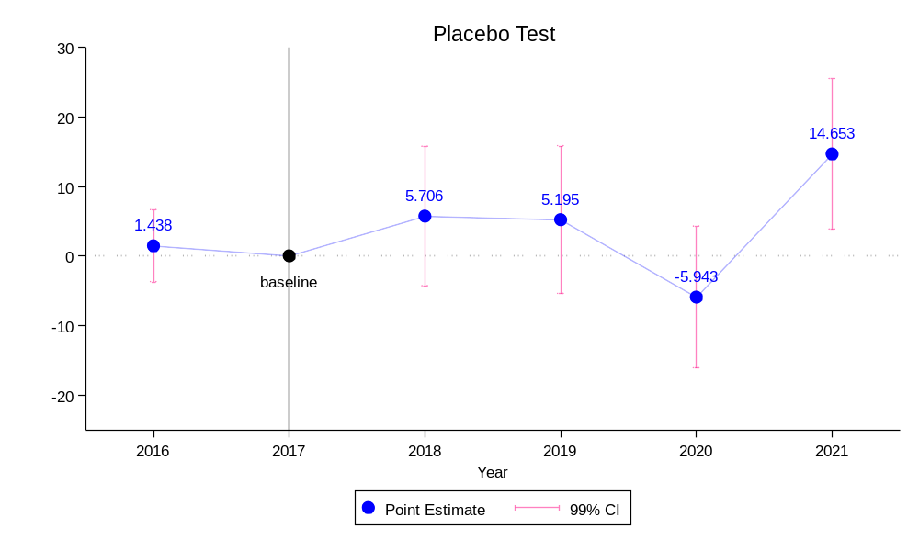

Baseline : 2016

표 4-3. Placebo Test (Baseline: 2016)
Treatment×Year | Coefficient  (robust S.E.) | 95% CI | P-value
Treatment×2017 | −1.437  (2.003) | [−5.374, 2.498] | 0.473
Treatment×2018 | 4.267  (3.208) | [−2.034, 10.569] | 0.184
Treatment×2019 | 3.757  (3.417) | [−2.956, 10.471] | 0.272
Treatment×2020 | −7.381  (3.771) | [−14.789, 0.026] | 0.051*
Treatment×2021 | 13.215  (3.940) | [5.475, 20.954] | 0.001***
Notes. *p < 0.1, **p < 0.05, ***p < 0.01. The dependent variable is weekly hours of paid work. Covariates include age, age², educational level, the log of disposable income, and the number of school-aged children. Individual and region fixed effects are included. Standard errors are clustered at the individual level. N = 2,199 person-year observations (548 individuals). $R_{\text{overall}}^{2}=0.883$; $R_{\text{adj}}^{2}=0.843; R_{\text{within}}^{2}=0.274$.

그림 3-3. Placebo Test (Baseline: 2016)
